Конспект уроках информатики + ИЗО в 5 класс
Тема: «Создание рисунка с применением ИКТ»

Есть просто храм,
Есть храм науки.
А есть еще природы храм –
С лесами, тянущими руки
Навстречу солнцу и ветрам.
Он свят в любое время суток,
Открыт для нас в жару и стынь.
Входи сюда,
Будь сердцем чуток
Не оскверняй ее святынь. (С. Смирнов)
Цели урока:
- закрепление знаний и умений, полученных на уроках информатики + ИЗО;
- соблюдение правил безопасности при работе с компьютером, воспитание аккуратности;
- формирование умения образно воспринимать окружающую жизнь и откликаться на ее красоту;
- развитие способности учащихся адаптироваться в современной информационной среде.
Задачи урока:
- учить использовать приобретенные технические навыки в жизни, использовать их при изучении других предметов;
- закрепить понятие, что такое графика, компьютерная графика;
- совершенствовать умение создавать рисунки с помощью программы Paint;
- воспитывать умение работать самостоятельно;
- учить оценивать работу одноклассников.
- учить учащихся применять приобретенные знания в рисовании в программе Paint.
Мотивация урока:
- связь темы с субъективным опытом учеников;
- связь темы с другими учебными предметами.
Тип урока: комбинированный.
Форма урока: коллективный.

Оборудование:
- компьютерный класс;
- проектор;
- презентации учеников;
- презентация к уроку;
- мини-картотека учебных заданий.

Ход урока.
I. Организационный момент.
Короткова Е.П.:
Сегодня мы проведем необычный урок «Изобразительное искусство с применением информационно-компьютерных технологий». В жизни используется множество способов, с помощью которых получаются различные изображения, развивается фантазия, художественный вкус людей.
Тема сегодняшнего урока «Весенние цветы». Мы должны закрепить знания, полученные на уроках ИЗО и информатики.
Красотой цветов восхищается человек во все времена. Давайте посмотрим, полюбуемся красотой живых весенних цветов, какая разнообразная их форма и цвета. Изображая цветы в своих работах, художники старались передать их форму, цвет, красоту цветов. Художники рисуют их красками, карандашами, пастелью, а писатели художественным словом. Давайте послушаем стихи о цветах.

Верещагин В.: Закачался над травой
Колокольчик голубой,
Зазвонил, и тут пчела
Из него нектар взяла.
Ветер снова налетел, колокольчик зазвенел
Пуще прежнего,
Как будто
Подозвать пчелу хотел.
Говорит ему пчела:
- Я нектар уже взяла.
Зря звенишь,
Ведь ты пустой,
Ты тихонечко постой! (Гульфия Юнусова)

Чеботарева П.: Дикой розы стебелек,
Майских лютиков росток,
В сене – мака огонек,
Белой примулы цветки,
Наперстянки лепестки,
Жимолости черенки – стоит вспомнить на заре
В мокром скучном ноябре,
В темном хмуром декабре. (Джеймс Ривз).

II. Актуализация и диагностика знаний.
Короткова Е.П.: Вспомните, ребята, какие цветы вы знаете. Какие виды цветов вы знаете? Какую форму и цветовую окраску они имеют?

Вы все, наверное, знаете, что любой цветок состоит из стебля, листьев и головки цветка. Но не каждый из вас задумывался, какие они все разные, правда? Попробуем разделить стебли, листья, головки цветов.

Стебли: тонкие и толстые, длинные и короткие, гладкие и колючие, прямые и изогнутые.

Листья: крупные и мелкие, резные и простые, плоские и завернутые, разных форм.
Головки цветов бывают тоже разные, но есть основные формы: чашечка (тюльпан), бутон (роза в бутоне), тарелка (подсолнух, гербера), зонтик (василек, петунья), шар (астра), сверток (распустившаяся роза), цепочка (ландыш).

Часто сама головка цветка состоит из множества мелких цветочков. А в цветке находятся тычинки с пыльцой и пестик.

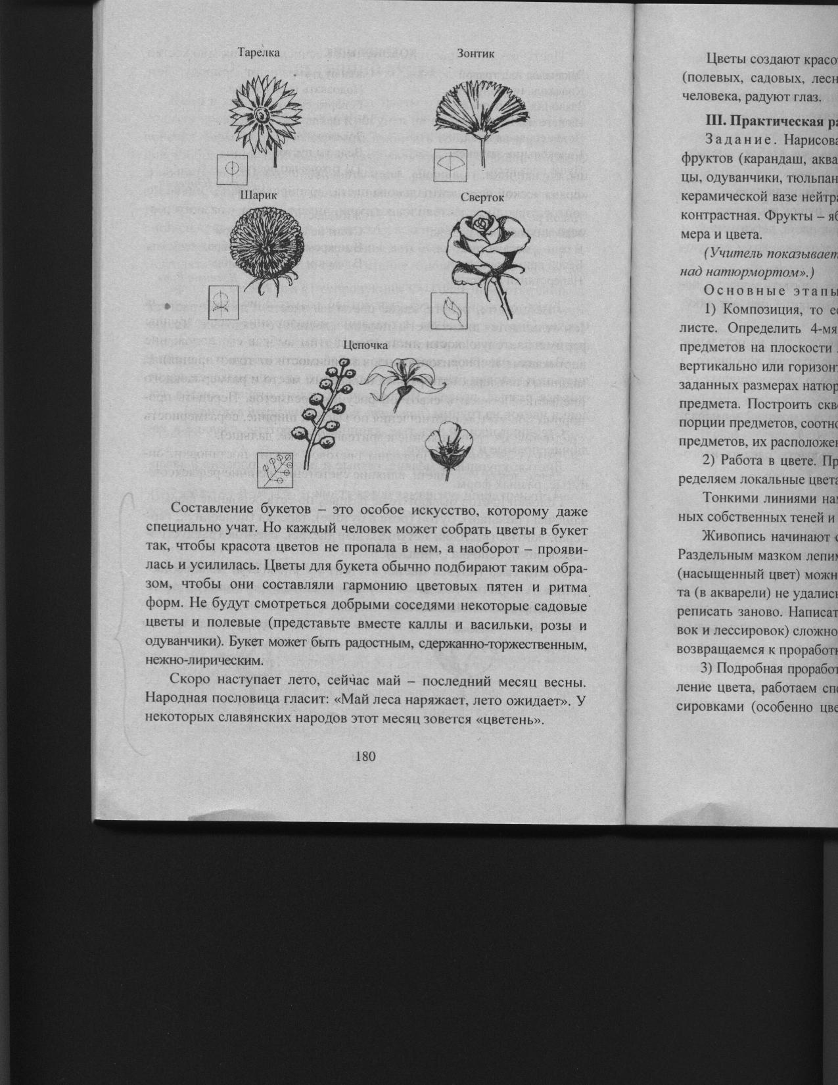
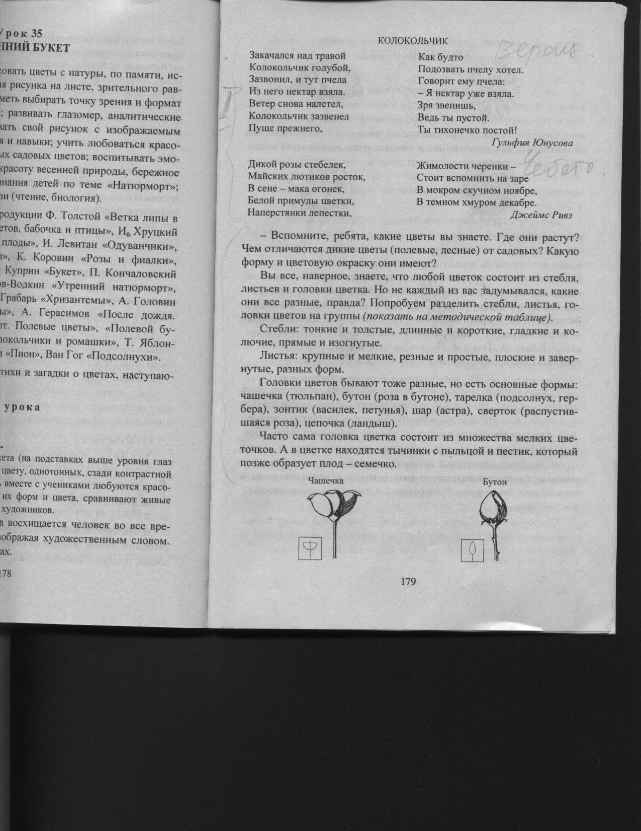

Цветы могут быть радостными, сдержанно-торжественными, нежно-лирическими. Помните, что головки цветов имеют разную форму и цветовую окраску. Одинаковая окраска у стебля и листьев, но формы разные.
Скоро наступит лето, сейчас март – первый месяц весны. Народная пословица гласит: «Весна леса наряжает, лето ожидает».

Цветы создают красоту вокруг нас. В природе их бесчисленное их множество. Они украшают природу, дом человека, радуют глаз. И вы убедились сами, когда выполняли Д/з презентацию о «Весеннем цветке», которые мы сейчас посмотрим.
1. Дети показывают свои презентацию на тему: «Весенние цветы».

III. Тексты и медиа-сопровождение темы.

Короткова Е.П.: В жизни используется множество способов, с помощью которых получают различные изображения. Вся история развития графики неразрывно связана с техническим прогрессом. Нам расскажет историю возникновения рисунков Лысенко Полина.

Лысенко П.: (презентация древних рисунков). История возникновения и развития науки об изображении предметов на плоскости берет свое начало в далеком прошлом. Еще не зная бумаги и карандашей, человек с помощью угля, мела или какого-либо красящего вещества изображал на стенах своих жилищ предметы, которые его окружали. Долгие годы рисунки выполнялись ручными способами с использованием различных предметов. В настоящее время компьютер и графика неразрывно связан между собой.

Короткова Е.П.: Что же обозначает слово графика и компьютерная графика? В чем отличие этих фраз?

Багдасарьян С.: Под термином «графика» обычно понимается визуальное, то есть воспринимаемое зрением, представление каких - либо реальных или воображаемых объектов. Пишет ли художник пейзаж, чертит ли конструктор чертеж, рисует ли малыш на асфальте «классики» - все это процессы создания графики.

Акопян А.: Компьютерная графика – это разные виды графических изображений, создаваемых или обрабатываемых с помощью компьютера. Компьютерную графику применяют:
- архитекторы при проектировании зданий;
- инженеры-конструкторы при создании новых видов техники;
- астрономы при нанесении новых объектов на карту звездного неба;
- пилоты при совершенствовании летного мастерства на спецтренажерах;
- обувщики при создании новой модели обуви;
- мультипликаторы при создании новых мультфильмов;
- специалисты по рекламе при создании роликов и т.д.

Короткова Е.П.: А в какой программе мы с вами учились рисовать на прошлом уроке?

Ученики: В графическом редакторе Paint (пэйнт).

Короткова Е.П.: А что означает графический редактор?

Сологуб Д.: Графический редактор – это программа, предназначенная для рисования картинок, поздравительных открыток, рекламных объявлений, приглашений, иллюстраций.

VI. Самостоятельная деятельность учащихся (под руководством учителя).
Короткова Е.П.: Ребята сегодня мы продолжим изучение графического редактора Paint. Но прежде, чем сесть за компьютеры давайте вспомним, как запустить графический редактор Paint и как выглядит окно графического редактора?
Раздаются задания 1,2 из мини-картотеки учебных заданий.

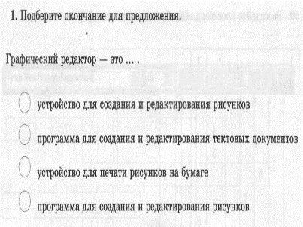
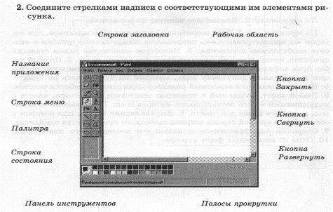

V. Физминутка.
Прежде чем сесть за компьютеры давайте проведем физминутку:
И.п. – стоя, руки на поясе. На счет «раз» - руки в стороны, с одновременным поворотом туловища влево; на счет «два» - вернуться в исходное положение. То же выполнить вправо. Повторить 6-8 раз, то же выполнить вправо. Повторить 6-8 раз.

А теперь прошу сесть за компьютеры. Вспомните свое рабочее место и потихонечку займите его.
VI. Выполнение практического задания.
Короткова Е.П.: Сегодня мы с вами продолжим выполнять практическую работу, которая называется «Весенние цветы». Но сначала я хочу напомнить вам, как нужно сидеть за компьютером. У вас на столе лежат карточки «Правила поведения в компьютерном классе», посмотрите на них.
Короткова Е.П.: У каждого у вас на столе лежит практическое задание, которое вы сейчас будете выполнять. Ребята, посмотрите на него. Вы нарисуете вазу с цветами. Сложно ли вам нарисовать такой рисунок? Приступайте к работе (Учащиеся выполняют работу, а учителя информатики и ИЗО оказывают помощь, консультируют, дают рекомендации).
VII. Результативность и рефлексия урока.
Ребята у вас на столе лежат бумажные цветы. Возьмите, пожалуйста, цветок и сделайте свой выбор об уроке на доске (на доске написано «понравилось - не понравилось»).
1. Что вам понравилось в сегодняшнем уроке?
2. С какими трудностями столкнулись при выполнении работы?
3. Хотели бы вы узнать о связи компьютерных технологий в других областях?
4. Оценки за урок.

VIII. Домашнее задание.
- Подготовить эскиз поздравительной открытки.
- Учитель: На сегодня урок компьютерной графики завершился.

Актуальность интегрированного урока.
Что же дают детям подобные уроки интеграции двух предметов - изобразительного искусства и информатики? Учащиеся проявляют свои возможности выполнять графические композиции самостоятельного назначения. Изучение несложных геометрических фигур постепенно подводит учащихся к пониманию конструктивной закономерности построения рисунка, к многообразию его вариантов, умению использовать площадь листа (дисплея). Сюжет, как правило, возникает по ходу работы, изменяясь и обогащаясь. При этом развивается фантазия, формируется художественный вкус. Дети хотят узнать как можно больше о том времени, в котором они живут, их притягивает новая информация, современная техника. Рисуя на компьютере, создавая свое "произведение искусства", видя его напечатанным на принтере, они испытывают удовлетворение, ощущают свою значимость. Дать импульс к новому виду творчества, вызвать интерес к искусству сегодняшнего дня, потребность не только заниматься им, но и понимать его, осознавать эстетические законы - вот главная цель учителя на подобных занятиях. Поиск новых путей развития творчества детей, поиск альтернативы уже сложившимся жанрам изобразительного искусства оказывается плодотворным и эффективным, ведь, "впечатления от детства во многом определяют будущее каждого человека".

